**Муниципальное дошкольное учреждение**

**«Детский сад № 225»**

Конспект интегрированного занятия

в подготовительной ко школе группе

**«ВалентинаТерешкова – первая женщина космонавт»**

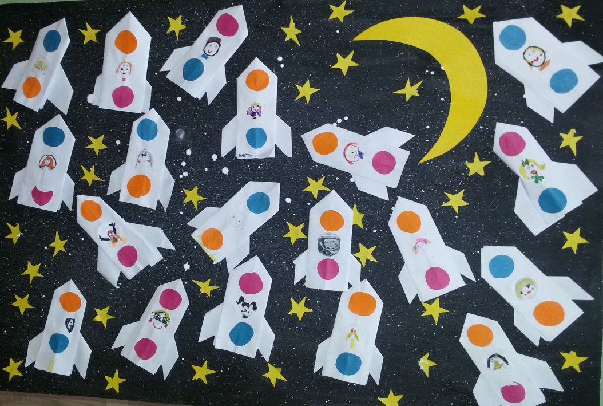

**Подготовила и провела:**

Лоскутова И.П.

**г. Ярославль**

**2017 г.**

Конспект интегрированного занятия

в подготовительной ко школе группе

**Тема: «ВалентинаТерешкова – первая женщина космонавт»**

**Описание материала:** Данный материал будет полезен воспитателям подготовительной группы. Конспект занятия составлен в соответствии с требованиям ФГОС, и направлен на воспитание интереса к истории нашей страны, героическим полётам в космос, формированию чувства патриотизма, гордости за таких легендарных космонавтов как Юрий Гагарин и Валентина Терешкова-первая женщина космонавт.

**Интеграция образовательных областей:** познание, коммуникация, социализация, здоровье, художественное творчество.

**Задачи:**

**Образовательные.**

1. Продолжать знакомить детей с понятием «космос».
2. Обогатить и расширить представления и знания детей о космонавтах.
3. Познакомить с первой женщиной космонавтом Валентиной Терешковой.

**Развивающие.**

1. Развивать познавательные и интеллектуальные способности детей творческий потенциал и становление субъективно-оценочного отношения к окружающей действительности по данной теме.
2. Развивать любознательность, логическое мышление, фантазию, воображение.
3. Сформировать эмоциональное, ценностное отношение к людям, работа которых связана с освоением космоса.

**Воспитательные.**

1. Продолжать воспитывать у детей любовь к Родине.
2. Воспитывать чувство гордости за родную страну, которая стала первой в освоении космоса.
3. Воспитывать чувство патриотизма и интерес к истории нашей страны.

**Предварительная работа:**

1. Подготовить презентацию.
2. Подобрать слайды для познавательного рассказа.
3. Сделать подборку книг и иллюстраций разного содержания: энциклопедии, книги, стихи о космосе.
4. Подобрать дидактический материал по теме.

**Наглядный материал и оборудование:** Мультимедийныйпроектор, демонстрационный материал: сюжетные картинки по теме, раздаточный материал: карточки с заданием.

**Ход занятия:**

**1 этап: Мотивирование к деятельности.**

**Коммуникативная игра:**

**В:** Колокольчик мой звени,

Всех детишек позови.

Встанем вместе дружно в круг,

Справа - друг и слева - друг.

Крепко за руки возьмемся,

И друг другу улыбнемся.

**В:** Мои друзья, я рада видеть вас всех здоровыми, весёлыми! Мне очень хочется, чтобы такое настроение у вас сохранялось до самого вечера! А для этого мы должны чаще улыбаться и помогать друг другу.

**В:** Ребята, вам в группу пришло электронное письмо, но от кого я не знаю, давайте все вместе попробуем догадаться кто же нам его прислал. *слайд1- (загадка про незнайку)*

**В:** Вы совершенно правильно сказали - это Незнайка *(Картинка с изображение незнайки)*. Давайте дальше посмотрим, что же он нам пишет**.** Незнайка хочет, что бы вы отгадали его загадку, о том, куда он недавно путешествовал. Как вы думаете, где был незнайка? *(картинка космос)*

**Речевая игра**: **«Какой космос»** (бездонный, бескрайний, безвоздушный, темный, необычный).

В: Как много слов вы называли, но в космосе ребята есть много необычного, удивительного и интересного. Незнайка предлагает вам поиграть в игру.

**Д/И: «Собери слово»** (звезда, кометы, планеты, луна)

**В:** Давайте посмотрим, какие слова у вас получились.

*(познавательный рассказ педагога о небесных телах с презентацией)*

***Звезда́*** — массивный газовый шар, излучающий свет.

***Комета*** – это космическое тело, состоящее из газов и льда. В сравнении с планетами кометы – тела небольшие, однако на комете средней величины запросто может уместиться крупный город, такой, как, например, Москва.

Обычно кометы пролетают за пределами нашей Солнечной системы, но некоторые из них Солнце притягивает к себе. Приближаясь к Солнцу, комета начинает таять, а так называемый солнечный ветер (испускаемый Солнцем поток невидимых частиц) сдувает с кометы длинный хвост газов.

***Луна*** — это спутник Земли. Она вращается вокруг земного шара, который вращается вокруг Солнца.

П***ланета***, это небесное тело, вращающееся вокруг солнца и получающее от него свет и тепло.

***Астероид*** -небольшое небесное тело Солнечной системы, движущееся по орбите вокруг Солнца. Астероиды могут сталкиваться друг с другом, со спутниками и с большими планетами. В результате столкновения астероидов образуются более мелкие небесные тела – метеориты.

***Метеорит*** — тело космического происхождения, упавший на поверхность земли. (камень с неба)

**В:** Ребята, а вы знаете, какие планеты живут в космосе?

**Речевая игра**: «Планеты солнечной системы».

**Считалка – стишок**. «Сколько планет?» *(картинка-планеты)*

По порядку все планеты, назовёт любой из нас: Раз - Меркурий, Два - Венера,  Три - Земля, Четыре – Марс, пять - Юпитер, Шесть - Сатурн,

 Семь - Уран, За ним - Нептун. Он восьмым идёт по счёту, а за ним уже, потом,  и девятая планета под названием Плутон.

**В:** Ребята, чтобы отправится в космос, и увидеть планеты, звезды, кометы надо быть подготовленными к полету.

**Физкультминутка с имитацией движения:**

Над Землёю ночью поздней *(потянулись на носочках, руки вверх)*Только руку протяни,   
Ты ухватишься за звёзды *(сжимать и разжимать кулачки)*Рядом кажутся они. *(ладошки перед глазами)*Можно взять перо Павлина,(*руки вверх лодочкой, делать покачиваюие движения)*Тронуть стрелки на Часах*, (наклониться и качать руками из стороны в сторону)*Покататься на Дельфине*,(показать движение волн поочередно руками*)  
Покачаться на Весах*.(ноги на ширине плеч, руки в сторону и покачаться)*Над Землёю ночью поздней, *(потянулись вверх, руки вверх)*Если бросить в небо взгляд *(поднять голову верх)*

Ты увидишь, словно гроздья,   
Там созвездия висят*.(сжимать и разжимать кулачки)*

**2 этап. Создание проблемной ситуации**

**В:** Мы с вами готовы к космическому путешествию, интересно, кто был первым человеком покорившим космос? *(ответ детей).*

**В:** Незнайка прислала нам в своем письме фотографию первого космонавта и это Юрий Гагарин *(фото Юрия Гагарина).* Он был первым космонавтом в мире.

**В:** Издавна загадочный мир планет и звезд притягивал к себе внимание людей, манил их своей таинственностью и красотой.

**В:** А кто еще был в космосе? *(работа в парах)*

*Дети предполагают, что это собаки Белка и Стрелка.*

**3 этап. Открытие «удивительного рядом»**

**В:** Незнайка, прислал нам еще одну фотографию. Валентина Терешкова – первая женщина космонавт *(фото).*

*Познавательный рассказ педагога.*

Валентина Терешкова родилась в Ярославской области в Тутаевском районе.

Свой космический полёт она совершила 16 июня 1963 года на космическом корабле Восток-6. Полёт Терешковой, продлился двое суток 22 часа 50 минут. Перед тем, как стать легендой, Валентина Терешкова произнесла фразу, которая также стала легендарной: “Эй! Небо, сними шляпу! ” Её позывной “Чайка ” знала вся страна. На землю шли доклады: “Я – “Чайка “. Полёт проходит нормально “.

Валентина Терешкова – Герой Советского Союза, она награждена множеством орденов и медалей. *( фото медалей)*в честь Терешковой назван кратер на Луне**.** (Лунным кратером называется чашеобразное углубление в поверхности Луны). *(картинка кратера).* В Ярославская области, в Тутаевский районе, есть музей Валентины Терешковой «Космос».

В музее находится макет спускаемого аппарата типа «Восток», на котором Терешкова приземлилась, космическая еда – щи и квашеная капуста в тюбиках, законсервированное мясо с черносливом, омлет с курицей. У посетителя есть уникальная возможность посидеть в космическом кресле, примерить шлем, прикоснуться руками к спускаемому аппарату.

**4 этап. Продуктивная деятельность**.

**В:** Ребята, вам бы хотелось полететь в космос? *(ответ)* На чем мы отправимся с вами в наше космическое путешествие?

*Педагог предлагает детям сделать ракету из бумаги, все действия воспроизводятся совместно с педагогом. Далее ребята приклеивают сделанные ими ракеты на заранее подготовленное педагогом звездное небо.*

В космическом пространстве

Галактик миллиард.

Ах! Побывать бы в космосе,

Слетать я был бы рад.

Как кружатся планеты –

Небесный хоровод.

Кометы, астероиды

Мечты моей полет!

**5 этап: Рефлексия:**

**В:** Ребята,что нового вы узнали? Может кто-то из вас тоже станет известным космонавтом и отправится в далекое космическое путешествие на ракете. Давайте похлопаем друг другу.